Tel. 731 646 980, 371 594 970, e-mail ochrokycany@seznam.cz, www.charitarokycany.cz.
Rány z děla
Únor 2023
Únor bílý, pole sílí. To je stará pranostika neboli lidová průpovídka obsahující předpověď, počasí nebo nějakou životní zkušenost. Moc sněhu u nás nebylo, zatím. Nás posilují společně prožité chvíle /někdy /.

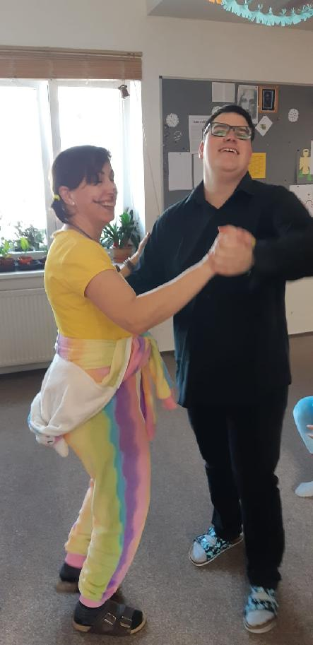
V únoru proběhl plánovaný maškarní bál. Současně byl spojen s bujarými oslavami únorových narozenin, svátků. Přítomní klienti i zaměstnanci se dobře poměli, bylo dost zábavy, hudby, tance i jídla.
Jak jsme slíbili, seznámili jsme všechny účastníky, zaměstnance, rodiče i naše klienty, s výsledky hodnocení, s připomínkami, které jste navrhovali. Nápady a připomínky nejsou někde v šuplíku, ale je to věc veřejná a všichni z Pohodičky se je pokusíme naplnit.

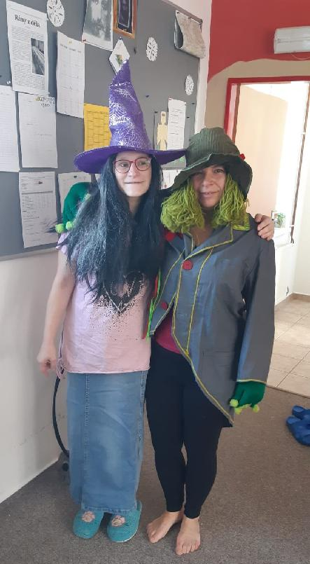
Zase se vracíme k výletování, jako před covidovým obdobím. Náš první výlet v roce 2023 povede do Národního muzea v Praze na výstavu Evoluce života. Protože Velikonoce jsou hned v prvním dubnovém týdnu, už koncem března budou také velikonoční trhy a jarmarky. Sem směřuje výroba v dílnách. Vyrábějí se dekorace na stůl, zápichy, šité slepičky, husy, zajíčci… Letos je tu i nová příležitost pro naše klienty vyzkoušet si práci se dřevem - řezání, broušení, natírání…To všechno můžete vidět na velikonoční výstavě v Trianě, zasedací místnosti MÚ Rokycany, dále v Harmonii v Mirošově, v Mirošově a Kařezu na trzích.
Ve stacionáři se také „život“ rozproudil. „Pracovní týden“ je rozdělený do bloků a pravidelně se střídá tvoření, cvičení nebo tanec, vaření, vycházky, společenské hry, muzikoterapie… a v pátek na „odchodnou“ filmové odpoledne.
V únoru bohužel nezavítali do Pohodičky p. Ladislav Lego, spirituál a p. František Radkovský, emeritní biskup plzeňský, kteří nemohli přijet ze zdravotních důvodů. Těšíme se na další setkání a přejeme brzké uzdravení.

Plán na březen:

15. 3. | Národní muzeum „Evoluce života“ , vlakem
25. 3. | Velikonoční jarmark Kařez
30. 3. – 4. 4. | Velikonoční výstava v Trianě
 | Výstava v rokycanském muzeu – Náš soused brouk

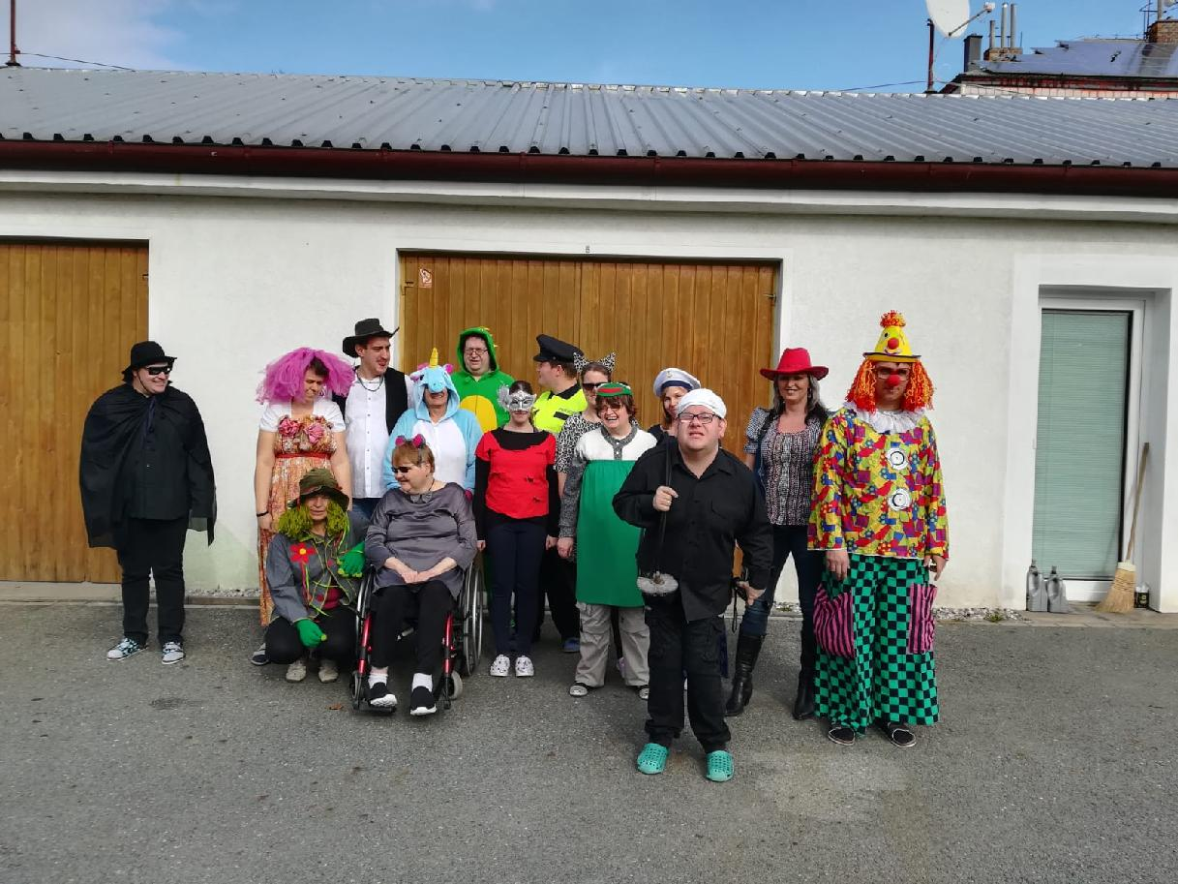

Zapsala. Marie Dušková

